Voorbereiding

Studiekeuzecheck activiteit pabo Intake-avond Deeltijd
  - Domein Onderwijs en Innovatie Opleiding tot leraar Basisonderwijs
Hogeschool Inholland, [kies een datum]

Inleiding

Wat leuk dat je je hebt aangemeld voor de Inholland pabo. Je hebt hiermee een belangrijke stap gezet in jouw toekomstige carrière in het onderwijs. Je hebt je waarschijnlijk al georiënteerd op het beroep en wellicht al meegelopen op een basisschool of je bent al werkzaam op een basisschool.

De opleiding waar jij in september mee start, sluit naadloos aan op de wereld van nu. Om jou te leren kennen nodigt de Inholland pabo je uit voor een Intake-avond, speciaal afgestemd op deeltijdstudenten. Deze intake is onderdeel van de landelijk, verplichte Studiekeuze-activiteiten.

Tijdens deze bijeenkomst krijg je nog meer informatie over de opleiding en de studie en hoe die in elkaar zit. We kijken samen welke leerroute (manier van studeren) straks het beste bij jou past. Heb je al andere studies afgerond en/of gerichte werkervaring? Dan bespreken we ook hoe jij met jouw kennis en ervaring mogelijk je studieduur kunt verkorten. We ronden deze activiteit af met een advies om wel of niet te starten met de opleiding en in welke leerroute je het beste kan starten.

Voorbereiding
Om ervoor te zorgen dat zowel jij als wij ons goed voor kunnen bereiden op de intake, vragen we je om een aantal vragen te beantwoorden over jezelf en de oefeningen te maken ter voorbereiding op het gesprek over zelfregie.
Hiermee gaan we op de intake-avond verder aan de slag.
Neem de huiswerkopdracht geprint mee naar de Intake-avond.

Tijdsinvestering ongeveer 1,5 uur
Deze opdracht vergt wat denkwerk, dus neem de opdracht eerst rustig door en vul hem dan in. Probeer de uitwerking op de persoonlijke vragenlijst te beperken tot maximaal 2 A4tjes.

Deadline inleveren: anderhalve week voor intake-avond deeltijd
Gelieve dit document te mailen als een word-bestand (onder vermelding van huiswerk intake _ je naam) naar:
Alkmaar: pabo.alkmaar@inholland.nl
Haarlem: pabo.haarlem@inholland.nl
Den Haag: pabo.denhaag@inholland.nl
Rotterdam: pabo.Rotterdam@inholland.nl
Dordrecht: pabo.Dordrecht@inholland.nl

Vanuit jouw pabolocatie krijg je nog een aparte uitnodiging voor de Intake-avond met daarin alle details omtrent deze bijeenkomst.
We kijken ernaar uit je te ontmoeten en zien je graag op de Intake-avond!

Met vriendelijke groet,

De Inholland pabo

Persoonlijk

- Stel je even aan ons voor? Wie ben je, hoe oud ben je, waar woon je, etc.?

- Wat zijn jouw kernkwaliteiten?

- Wat is jouw lijfspreuk of motto?

- Waar ben je trots op?

- Beschrijf een moment/gebeurtenis waar je veel van hebt geleerd?

- Wat is voor jouw persoonlijk leiderschap?

Motivatie

- Waarom heb je besloten om een carrièreswitch te maken of door te groeien in het onderwijs?

- Wat spreekt je aan in het beroep van leraar waardoor het goed bij jou past?

- Heb je een leerkracht als rolmodel? Bijvoorbeeld uit jouw leven, de literatuur, media of uit de film? Wat spreekt je aan in deze persoon?

Opleidingen en werk

- Wat is jouw hoogst genoten afgeronde opleiding?

- Wat is jouw huidige baan of meest recente baan?

- Welke kennis en vaardigheden uit jouw huidige werk of andere activiteiten (sport, scouting, hobby’s) denk je te kunnen inzetten in het beroep leraar?

Studie – werk – privé balans

- Welke studieduur heb je voor ogen?

- Welke leerroute gemengd/zelfgestuurd past het beste bij je?
Waarom denk je dat?

- Hoeveel uren wil je blijven werken naast je studie?

- Zou je meteen in het onderwijs willen werken?

- Hoe heb je zaken geregeld om voldoende tijd aan je studie te kunnen besteden?

Uitleg huiswerkopdracht ‘zelfregie bij leren’

Binnen de deeltijd opleiding van de Inholland pabo kan je kiezen uit twee leerroutes: Gemengd en Zelfgestuurd. In de bijlage staan de verschillen nader uitgewerkt. De mate van zelfregie die je hebt kan een rol spelen bij de keuze van de leerroute. Daarom staan we tijdens de intake-avond ook stil bij het onderwerp zelfregie.

Ter voorbereiding op het gesprek over zelfregie willen we je vragen om je alvast wat meer te verdiepen in het onderwerp zelfregie, door de onderstaande tekst te lezen en vervolgens de twee oefeningen te doen.

Hieronder zie je een spinnenweb met daaromheen alle onderwerpen, waaruit een studie bestaat. Samen geven deze onderwerpen sturing aan wat, hoe, waar en wanneer je leert. In traditioneel onderwijs worden al deze onderdelen vormgegeven door de docent. Bij de Inholland pabo streven wij naar meer flexibel onderwijs, waarin jij zelf regie kunt nemen op deze onderwerpen.
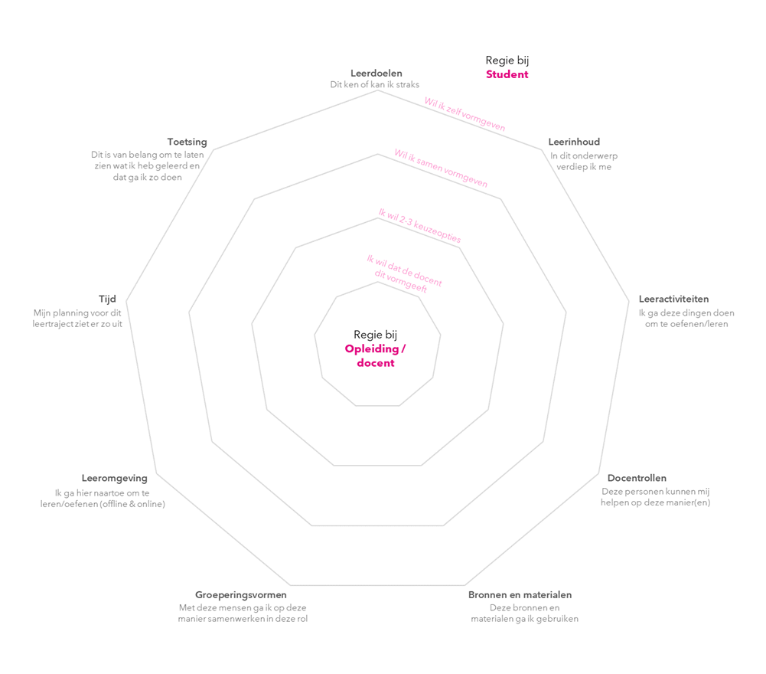
Figuur 1. Het ‘zelfregie bij leren’-spinnenweb

Meer uitleg bij de verschillende onderwerpen uit het spinnenweb

We kunnen ons voorstellen dat de onderwerpen nog niet meteen tot de verbeelding spreken. Hieronder hebben we per onderwerp hulpvragen geformuleerd om meer duiding te geven.

Leerdoelen-> Waar leer je voor?
- Wat moet je kunnen/beheersen na een lessenreeks, opdracht of onderwijseenheid?

Leerinhouden-> Wat leer je?
- Wat leer je tijdens de lessen en opdrachten? Gaat het bijvoorbeeld om vakinhouden, om (vak)vaardigheden of attitudes?

Leeractiviteiten-> Hoe leer je?
- Hoe leer en werk je gedurende de opdrachten of lessen?
- Doe je dat via een college, masterclass, een onderzoek, een practicum, in de praktijk oefenen etc?

Docentrollen -> Wat is de rol van de docent bij het leren?
- Welke rol speelt jouw docent bij de lessen en opdrachten?
- En zijn er nog anderen die een rol spelen, zoals bijvoorbeeld de begeleiders in de praktijk en medestudenten?

Leerbronnen en leermiddelen -> Waarmee leer je?
- Welke middelen heb je als student nodig?
- In welke vorm?

Groeperingsvorm -> Met wie leer je?
- Studeer en leer je voornamelijk alleen of doe je dat ook in groepsverband?
- Hoe en door wie is de groep samengesteld?

Tijd-> Wanneer leer je?
- Wanneer leer en studeer je?
- Hoeveel tijd heb je nodig voor het studeren?

Plaats/leeromgeving-> Waar leer je?
- Waar leer je? Is dat op opleiding, tijdens je stage of doe je dat thuis met een digitale leeromgeving?

Toetsing -> Hoe wordt je beoordeeld?
- Hoe wordt getoetst wat je hebt geleerd?
- Schriftelijk, mondeling, via een onderzoeks- of ontwerpopdracht, een practicumtoets, een presentatie?

Oefening 1: We willen je nu vragen om eens bij jezelf na te gaan wat jij denkt dat deze onderwerpen voor jou als student betekenen. Je vult dit overzicht dus in vanuit het perspectief als student en niet vanuit het perspectief toekomstig docent.

Onderdeel | Betekenis
Leerdoelen vormgeven | Bij ‘Leerdoelen’ denk ik aan…..…
Leerinhoud vormgeven | Onder ‘leerinhoud’ wordt volgens mij verstaan…
Leeractiviteit vormgeven | Volgens mij zijn ‘Leeractiviteiten’…
Docentrollen vormgeven | Als ik aan ‘Docentrollen’ denk, dat zijn dat voor mij…..
Bronnen en Materialen vormgeven | Volgens mij wordt met ‘bronnen en materialen’ bedoeld…
Groeperingsvorm vormgeven | Een ‘Groeperingsvorm’ houdt volgens mij in…
Leeromgeving vormgeven | De ‘leeromgeving’ is volgens mij..
Tijd  vormgeven | Met ‘Tijd’ wordt in dit geval volgens mij bedoeld…
Toetsing vormgeven | Onder ‘toetsing’ verstaat men volgens mij…

Oefening 2: Je hebt nu de onderwerpen voor jezelf verkend. In traditioneel onderwijs worden al deze onderdelen vormgegeven door de docent. Bij de Inholland pabo streven wij naar meer flexibel onderwijs, waarin jij zelf regie kunt nemen op deze onderwerpen.

Er zijn daarom verschillende mogelijkheden voor het vormgeven van elk onderwerp:
- De docent geeft een onderdeel vorm en kiest voor jou;
- Je krijgt een aantal door de docent vormgegeven keuzenopties, waaruit je kunt kiezen;
- Je bedenkt samen met je docent hoe je een onderdeel vormgeeft;
- Je bedenkt de vormgeving zelf en doet daarover een voorstel aan je docent.
Wat past bij jou kan per onderwerp verschillen. Je kunt bijvoorbeeld meer zelfregie hebben ontwikkeld bij het kiezen van bronnen en materialen dan bij toetsing. Het is voor de keuze van jouw leerroute belangrijk dat je wat meer inzicht krijgt in jouw mate van zelfregie. Vul onderstaand schema in door met een X aan te geven welke mate van zelfregie op dit moment (lees bij de start van de opleiding) bij jou past.

Onderdeel | Ik wil dat de docent dit vormgeeft | Ik wil 2-3 keuze opties | Ik wil samen vormgeven | Ik wil zelf vormgeven
Leerdoelen vormgeven
Leerinhoud vormgeven
Leeractiviteit vormgeven
Docentrollen vormgeven
Bronnen en Materialen vormgeven
Groeperingsvorm vormgeven
Leeromgeving vormgeven
Tijd
vormgeven
Toetsing vormgeven

BIJLAGE 1 – Kenmerken van de leerroutes

- Leerroute: Gemengd
Jij kunt je eigen studeeractiviteiten redelijk plannen en uitvoeren, maar vindt het wel fijn om daar ruggensteun bij te krijgen. Naast een flinke hoeveelheid zelfstudie krijg je extra structuur aangeboden om jouw studie succesvol te doorlopen. Je hebt uiteraard vaste begeleiders, die je op gezette tijden spreekt. Bij de start van de opleiding stel je samen met je begeleider een plan op hoe jij de onderwijseenheden gaat doorlopen. In deze route, zal dat een mix zijn van regelmatig samenwerken met andere studenten uit je studiegroep op de hogeschool en andere keren zelfstandig, digitaal vanuit huis of op je werk. Je kunt in deze leerroute veel praktijkvoorbeelden verwachten die duidelijk gelinkt zijn aan de theorie. Mogelijk draag je zelf praktijkcases aan, als je al in het onderwijs werkt.

- Leerroute: Zelfgestuurd
Jij weet goed van jezelf wat je al kunt en wat je nog moet leren. Waarschijnlijk heb je al werkervaring, al of niet in het onderwijs. Het organiseren van een studie heb je aantoonbaar in de vingers. Vanuit de basisstructuur die wij bieden kun jij prima de rest zelf plannen. In vergelijking met de andere leerroutes, heb je in deze route daarom vanaf het begin de maximale regie over hoe, waar en wanneer jij studeert. Je bepaalt samen met je studentbegeleiders wat voor soort instructie en begeleiding je nodig hebt en hoe je invulling geeft aan je praktijkonderwijs. Instrueer jij bijvoorbeeld jezelf via de online leermaterialen of door aan te sluiten bij een college? Hoe vaak spreek je je begeleiders en doe je dat online of live? Welke kennis of vaardigheden beheers je al en hoe kun je dat zo snel mogelijk aantonen? Wil je meer vlieguren maken in de praktijk en minder onderwijs op de hogeschool krijgen? Het kan!

